СПЕЦИФИКАЦИЯ СУММАТИВНОГО ОЦЕНИВАНИЯ ЗА 1 ЧЕТВЕРТЬ суммативного оценивания за 1 четверть

Продолжительность - 40 минут
Количество баллов - 30

Типы заданий:

МВО – задания с множественным выбором ответов;
КО – задания, требующие краткого ответа;
РО – задания, требующие развернутого ответа.

Структура суммативного оценивания

Данный вариант состоит из 14 заданий, включающих задания с множественным выбором ответов, с кратким и развернутым ответами.

- вопросах, требующих краткого ответа, обучающийся записывает ответ в виде численного значения, слова или короткого предложения.

- вопросах, требующих развернутого ответа, обучающийся должен показать всю последовательность действий в решении заданий для получения максимального балла. Задание может содержать несколько структурных частей/ подвопросов.

Характеристика заданий суммативного оценивания за 1 четверть

 |  |  |  |  |  |  |  | Уровень |  | Кол. | № | Тип | Время на | Балл | Балл за
Раздел |  | Проверяемая цель |  |  |  |  |  | мыслительных |  | заданий | задан | задания | выполнение | * | раздел
 |  |  |  |  |  |  |  | навыков |  | * | ия* | * | , мин*
9.1А | 9.4.2.1 - объяснять основные функции |  |  |  |  |  |  | Знание | и |  |  |  |  |  | 4
Клеточная | компонентов |  | растительной |  |  | и | животной | понимание |  |  | 1 | КО | 3 | 2
биология | клетки |  |  |  |  |  |  |  |  | 2 | 1
 | 9.4.2.2 - | вычислять |  | линейное |  |  | увеличение | Применение |  |  |  | РО | 3 | 2
 | клеток, используя микрофотографии |  |  |  |  |  |  |  |  |  |  | РО | 3 | 2
 |  |  |  |  |  |  |  |  |  |  | 2 | РО | 3 | 2
 | 9.1.1.1 | - | использовать |  |  |  | бинарную | Применение |  |  |  |  |  |  | 9
 | номенклатуру |  | при | описании |  |  | различных |  |  |  | 3 | КО | 1 | 1
9.1В | видов
9.1В | 9.1.1.2 - | распознавать по |  |  | отличительным |  |  | Применение
Разнообраз
Разнообраз | признакам виды растений и животных (по |  |  |  |  |  |  |  |  |  | 4 | РО | 2 | 2
ие живых
ие живых | определителям)
организмо
организмо | 9.3.1.1 | - | анализировать |  |  |  | диаграммы | Навыки
в. | 9.3.1.1 | - |  |  |  |  | диаграммы | Навыки |  | 5
в. | экспоненциальных |  |  | и | сигмоидальных |  |  | высокого |  | 5 | 5 | РО | 4 | 3
Биосфера
Биосфера | кривых роста популяций |  |  |  |  |  |  | порядка
и |  |  |  |  |  |  |  | порядка
и | 9.3.1.3 | - | сравнивать |  |  |  | пирамиды | Применение
экосистем | 9.3.1.3 | - |  |  |  |  | пирамиды | Применение |  |  | 6 | РО | 2 | 2
экосистем | численности, биомассы и энергии
ы
ы | 9.3.1.4 - составлять схему круговорота |  |  |  |  |  |  | Навыки
 | азота и углерода в природе |  |  |  |  |  |  | высокого |  |  | 7 | РО | 3 | 1
 |  |  |  |  |  |  |  | порядка
9.1D | 9.3.2.2 - объяснять последствия влияния |  |  |  |  |  |  | Применение |  |  |  |  |  |  | 7
Влияние | пестицидов на окружающую среду и |  |  |  |  |  |  |  |  |  | 8 | РО | 4 | 3
деятельнос | здоровье человека
ти | 9.3.2.3 - | объяснять |  | влияние |  | парникового |  | Знание | и | 3 | 9 | КО | 1 | 1
человека | эффекта на живые организмы; |  |  |  |  |  |  | понимание
на | 9.3.2.4 - объяснять причины и последствия |  |  |  |  |  |  | Знание | и
окружающ | разрушения озонового слоя |  |  |  |  |  |  | понимание |  |  | 10 | КО | 4 | 3
ую среду

 | 9.4.1.1–изучатьмеханизмдействия |  |  |  |  | Знание | и |  |  |  |  |  | 5
 | ферментов |  |  |  |  | понимание
 | 9.1.2.2 - устанавливать взаимосвязь между |  |  |  |  | Навыки
 | органическим |  | веществом |  | и | высокого |  |  | 11 | КО, РО | 5 | 3
9.1E | соответствующим |  | ферментом | в | процессе | порядка
9.1E | переваривания пищи |  |  |  |  |  |  | 2
Питание |  |  |  |  |  |  |  | 2
Питание | 9.1.2.3 - исследовать влияние различных |  |  |  |  | Навыки |  | 2
 | условий (температура, pН) на активность |  |  |  |  | высокого
 | фермента |  |  |  |  | порядка
 | 9.1.2.4 | - | исследовать |  | процесс | Навыки
 | эмульгирования |  | жиров под | действием |  | высокого |  |  | 12 | РО | 2 | 2
 | желчи |  |  |  |  | порядка
9.1F | 9.1.3.1 - сравнивать пассивный и активный |  |  |  |  | Применение |  |  | 13 | КО | 2 | 2 | 5
Транспорт | транспорт
веществ | 9.1.3.2 | объяснять сущность |  |  | процесса | Применение
 | транспирации у растений; |  |  |  |  |  |  | 2 |  | РО
 | 9.1.3.4 - изучить перемещение веществ во |  |  |  |  | Знание | и |  | 14 | РО | 4 | 3
 |  |  |  |  |  | Знание | и |  | 14 | МВО | 4 | 3
 | флоэме в зависимости от внешних |  |  |  |  | понимание |  |  |  | МВО
 | факторов
ИТОГО: |  |  |  |  |  |  |  | 14 |  |  |  | 30 | 30
Примечание: * - разделы, в которые можно вносить изменения

Суммативное оценивания за 1 четверть

1. На рисунке показана часть схемы электронного строения растительной клетки.

А
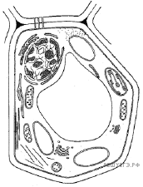 В

(а) Назовите органеллы A и B.
A. ____________________________________________________________________
B. ____________________________________________________________________
[1]
(b) Опишите функции органеллы, отмеченной буквой В
______________________________________________________________________
[1]
2. Рассчитайте увеличение, если известно, что истинный размер органеллы А равен 4 мкм
[1]
Покажите ваш способ расчета: Ответ: ____________(μm)

[1]
3. На рисунке изображено животное из класса Земноводных.
Определите, к какому виду относится данное животное.

А) Лягушка
В) Жаба
С) Квакша болотная
D) Бесхвостое земноводное
E) Квакша
[1]
4. Определите признаки пчелы, которые показывают принадлежность данного вида к классу насекомых типа членистоногих.
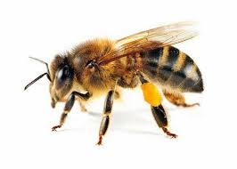 [2]
.

5. (а) Изобразите в виде графика динамику численности популяций

А) колорадского жука Б) волка

[2]

(b) Укажите отличие между экспоненциальными и сигмоидальными кривыми роста популяций.
__________________________________________________________________________
__________________________________________________________________________
[1]

6. Рассмотрите рисунок. Объясните, по каким признакам можно отличить графическое изображение пирамид численности и биомассы. Дайте определения этим понятиям.

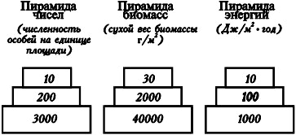

А Б

__________________________________________________________________________
__________________________________________________________________________
[2]

7 .Установите последовательность этапов круговорота атмосферного азота.
- Превращение атмосферного азота в нитриты и нитраты азотфиксирующими бактериями
- Нитрификация
- Процесс аммонификации
- Поглощение растениями аммонийных и нитратных форм азота
- Превращение растительных белков в животные
- Денитрификация
В ответе запишите соответствующую последовательность цифр.
[1]

8. Пестициды – это химические вещества, используемые для борьбы с сорняками вредителями и болезнями растений. Отравление пестицидами представляют угрозу для здоровья человека.
Назовите 3 пути проникновения пестицидов в организм.
__________________________________________________________________________________________________________________________________________________________________________________________________________________
[3]
9.«Парниковый эффект» вызывает:
A) потепление климата
B) кислотный дождь
C) похолодание климата
D) образование озоновых дыр
[1]
10.Заполните таблицу.

Какова основная функция озонового слоя | Каковы причины разрушения озонового слоя | Каковы последствия разрушения озонового слоя

[3]
11. (а) Рассмотрите рисунок. Объясните, что такое активный центр фермента?

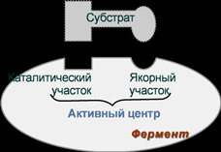

____________________________________________________________________________ _____________________________________________________________________________
[1]
( b) Определите верную последовательность действия пищеварительных ферментов на органические вещества
 | Органическое  вещество | Пищеварительные железы | Пищеварительные ферменты | рН среды
А | Белки | Желудочный сок | Липаза | Щелочная
В | Жиры | Поджелудочная | Пепсин, трипсин | Кислая
С | Углеводы | Слюнные | Амилаза, мальтаза | Слабо щелочная

[1]
(с) Графики показывают влияние рН среды на активность ферментов.
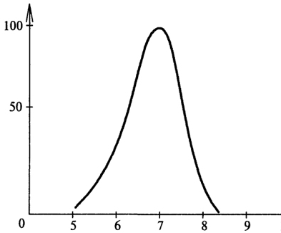 А В 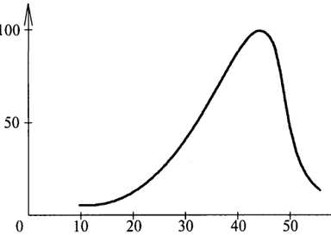 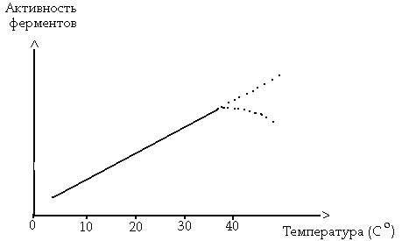С D 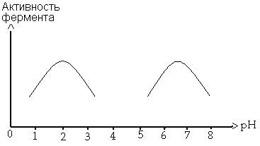

Укажите график влияния рН среды на активность трипсина. Обоснуйте свой ответ
[1]

12.Рассмотрите рисунок
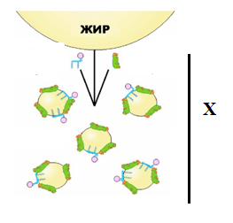

Х

(а) Определите процесс, обозначенный буквой Х [1]
(b) Назовите орган который принимает участие в данном процессе.
[1]

13.Заполните таблицу.
Поставьте «+» рядом с высказыванием, верным для данного типа транспорта
№ |  | Активный транспорт | Пассивный транспорт
1 | К данному виду транспорта относится фагоцитоз, пиноцитоз, ионные насосы
2 | Всегда идет по градиенту концентрации
3 | К данному виду транспорта относится диффузия, осмос
4 | Транспорт осуществляется с затратой энергии АТФ
5 | Через мембрану клетки проникают вода, кислород
6 | Может идти против градиента концентрации

[2]
14. (а) Используя график, определите зависимость между интенсивностью освещения, температурой воздуха и скоростью транспирации в листьях люцерны.
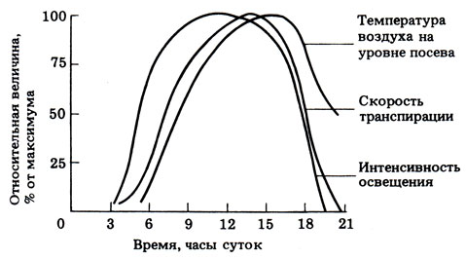
[2]
(b) Выпишите номера правильных ответов

А) Транспорт веществ по флоэме является примером пассивного транспорта
В) В ночное время транспорт веществ по флоэме полностью прекращается
С) По флоэме передвигается вода с растворами питательных веществ
D) Оптимальная температура передвижение веществ по флоэме 25С
F) Вещества передвигаются по флоэме без затрат энергии АТФ.
[1]
Схема выставления баллов
№ | Ответ | Балл | Дополнительная информация
1(а) | А- хлоропласт  В- митохондрия | 1 | 1 балл дается только за полный ответ
1(b) | Участвует в образовании синтеза АТФ | 1
2 | Расчет длины органеллы с использование формулы увеличения  Указан корректный ответ | 1  1 | Принимается ответ с разницей + - 1
3 | Квакша болотная | 1
4 | Наличие 3 пар ног  3 отдела тела/ голова, грудь, брюшко | 1  1
5(а)  5(b) | Изображает экспоненциальную кривую роста популяции колорадского жука  Изображает сигмоидальнюю кривую роста популяции волка  Экспоненциальная – рост происходит медленно, потом стремительно увеличивается  Сигмоидальняя кривая роста имеет S –образную форму | 1  1  1 | Принимаются другие приемлемые ответы
6 | А – пирамида численности  показывает количество отдельных организмов на каждом трофическом уровне / измеряется в килограммах  В- пирамида биомассы -  соотношение масс организмов разных трофических уровней / измеряется в количестве особей | 1  1 | Принимаются другие приемлемые ответы
7 | Записывает соответствующую последовательность цифр 145326 | 1
8 | Через вдыхаемый воздух  Кожу  Продукты питания | 1  1  1
9 | Потепление климата | 1
10 | Защите от ультрафиолета  Запуск ракет и спутников в космос/функционирование авиатранспорта на высоте 12-16 километров/ выбросы фреонов в воздух  Поверхность суши станет непригодна для жизни живых организмов/ развитие онкологических заболеваний | 1  1  1 | Принимаются другие приемлемые ответы
11(а) | Активный цент фермента может взаимодействовать только со строго определенным веществом- реагентом / они подходят друг к другу как «ключ к замку» | 1 | Принимаются другие приемлемые ответы
11(b) | C | 1
11(c) | А  Трипсин проявляет активность при  рН = 7 | 1
12(а)  12(b) | Х -процесс эмульгирования жиров  Желчь образуется в печени | 1  1
13 | Активный транспорт: 1,4,6  Пассивный транспорт: 2,3,5 | 1  1
14 (а) | Процесс транспирации зависит от температуры /чем выше температура воздуха тем интенсивнее происходит испарение.  Процесс транспирации зависит от освещенности / под влинием света устьеца раскрываютс | 1  1 | Принимаются другие приемлемые ответы
14 (b) | D | 1
Итого |  | 30

.

